Inhaltsverzeichnis:

Thema | Unterpunkt | Seite
Definitionen zur Fourier-Analyse | Grundschwingung | 5-2
 | Teilschwingungen | 5-2
 | Oberwellen | 5-2
 | Harmonische | 5-2
Amplitude und Phasenlage der Teilschwingungen | Definition | 5-3
 | Berechnung | 5-3
Fourierkoeffizienten | Definition | 5-3
 | Berechnung | 5-3
Amplituden- und Phasenspektrum | Definitionen | 5-4
 | Berechnung | 5-4
 | Diagramme | 5-4
Berechnung der Fourierkoeffizienten | Integrale für die Berechnung | 5-5
 | Besondere Funktionen | 5-5
 | Runge-Verfahren | 5-6
Fourierkoeffizienten für Rechteck-Signale | Diagramm ohne Anhebung | 5-7
 | Diagramm mit Anhebung | 5-7
 | Berechnung Kennwerte | 5-7
Fourierkoeffizienten für Dreieck -Signale | Diagramm ohne Anhebung | 5-8
 | Diagramm mit Anhebung | 5-8
 | Berechnung Kennwerte | 5-8
Fourierkoeffizienten für Sägezahn-Signale | Diagramm ohne Anhebung | 5-9
 | Diagramm mit Anhebung | 5-9
 | Berechnung Kennwerte | 5-9
Fourierkoeffizienten für Einweg-Gleichrichtung | Diagramm ohne Anhebung | 5-10
 | Diagramm mit Anhebung | 5-10
 | Berechnung Kennwerte | 5-10
Fourierkoeffizienten für Zweiweg-Gleichrichtung | Diagramm ohne Anhebung | 5-11
 | Diagramm mit Anhebung | 5-11
 | Berechnung Kennwerte | 5-11
Fourierkoeffizienten für Phasenanschnitt | Diagramm ohne Anhebung | 5-12
 | Diagramm mit Anhebung | 5-12
 | Berechnung Kennwerte | 5-12

Definitionen zur Fourier-Analyse:
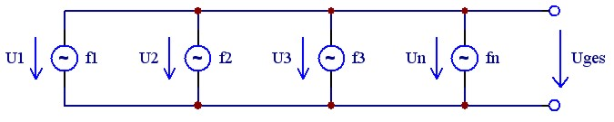

Periodische, nichtsinusförmige Schwingungen lassen sich mit Hilfe der Fourier-Anlayse wie folgt beschreiben:

Durch Überlagerung der Grundfrequenz f₁ mit den Frequenzen f₂ bis f_{n}, den sogennanten Oberwellen, erhält man am Ausgang die gewünschte Signalform.(z.B. Dreieck, Sägezahn)

Dabei gilt, das die überlagerten Frequenzen f₂ bis f_{n} nur ganzzahlige Vielfache der Grundschwingung f₁ sein dürfen.

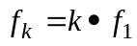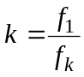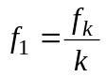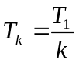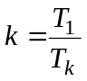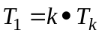

f₁ = Frequenz der Grundschwingung in Hz
f_{k} = Frequenz der überlagerten Schwingung in Hz
k = ganzzahliger Faktor (z.B. 1 , 2 ,3 , 4 , 5 , 6 , 7 , 8 , 9)
T₁ = Periodendauer der Grundschwingung in s
T_{k} = Periodendauer der überlagerten Schwingung in s

Die Ausgangsspannung hat die gleiche Frequenz und somit die gleiche Periodendauer wie die Grundschwingung.

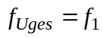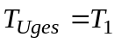

f_{Uges} = Frequenz der Ausgangsspannung in Hz
f₁ = Frequenz der Grundschwingung in Hz
T_{Uges} = Periodendauer des überlagerten Schwingung in s
T₁ = Periodendauer der Grundschwingung in s

Die Grundschwingung ist der größte gemeinsame Teiler der Teilschwingungen

Diese und die folgenden Gesetzmäßigkeiten lassen sich natürlich auch analog auf den Strom I anwenden oder allgemein ausdrücken.

k=1 | Grundschwingung | 1. Teilschwingung | 1. Harmonische
k=2 | 1. Oberwelle | 2. Teilschwingung | 2. Harmonische
k=3 | 2. Oberwelle | 3. Teilschwingung | 3. Harmonische
k=4 | 3. Oberwelle | 4. Teilschwingung | 4. Harmonische
k=5 | 4. Oberwelle | 5. Teilschwingung | 5. Harmonische
k=6 | 5. Oberwelle | 6. Teilschwingung | 6. Harmonische
k=7 | 6. Oberwelle | 7. Teilschwingung | 7. Harmonische
k=8 | 7. Oberwelle | 8. Teilschwingung | 8. Harmonische
k=9 | 8. Oberwelle | 9. Teilschwingung | 9. Harmonische
k=10 | 9. Oberwelle | 10 Teilschwingung | 10 Harmonische

Amplituden und Phasenlage der Teilschwingungen:
Es gilt für die Teilspannungen:

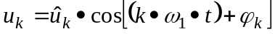

RAD einstellen !!!!

Die Gesamtspannung ergibt sich aus der Summe der Teilspannungen:

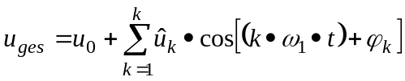 mit

⇒ 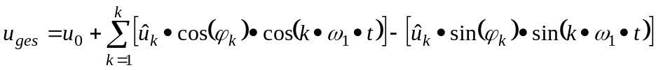

u_{ges} = Ausgangsspannung in V
u₀ = Gleichspannungsanteil in V
k = ganzzahliger Faktor der Teilspannung
û_{k} = Amplitude der Teilschwingung in V
ω₁ = Kreisfrequenz der Grundschwingung in
φ_{k} = (Null)Phasenwinkel der Teilschwingung in °
t = Zeitpunkt in s

Fourierkoeffizienten:

Wenn nun die zeit-unabhängigen Faktoren der Gesamtgleichung zusammengefasst werden, erhält man die sogenannten Fourierkoeffizienten:

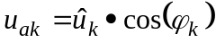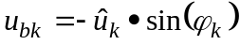

oder allgemein:

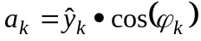 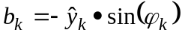 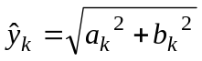 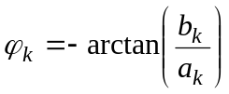 RAD !!!

Nun sieht die Gleichung des Gesamtsignals folgendermaßen aus:
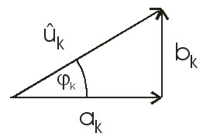
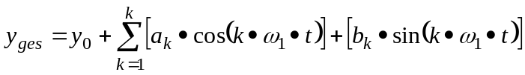

y_{ges} = Ausgangssignal
y₀ = Gleichanteil, der im Ausgangssignal vorhanden ist
k = ganzzahliger Faktor der Teilschwingung
a_{k} , b_{k} = Fourierkoeffizienten der entsprechende Teilschwingung k
ω₁ = Kreisfrequenz der Grundschwingung in
φ_{k} = (Null)Phasenwinkel der Teilschwingung in °
t = Zeitpunkt in s
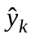= Amplitude der Teilschwingung
Amplituden- und Phasenspektrum:
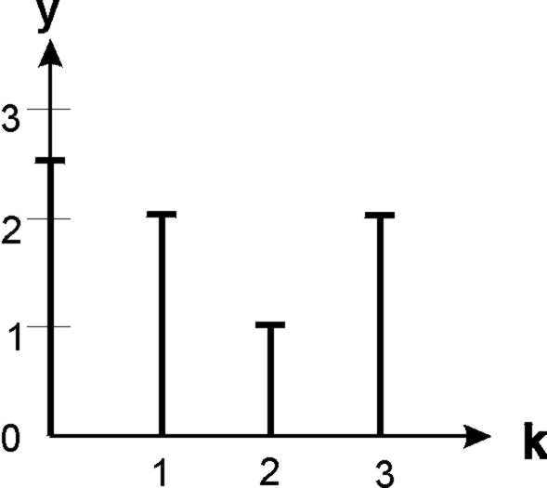
Amplitudenspektrum:

Im Amplitudenspektrum werden die Amplituden
der einzelnen Teilschwingungen eingetragen.

Gleichanteil mit k=0 nicht vergessen !!!!

Es kann möglich sein, das die Amplituden der
einzelnen Teilschwingungen (auch der Grund-
schwingung) zu Null werden.

Da die Grundschwingung der größte gemeinsame
Teiler der Teilschwingungen ist kann es vorkommen,
das die Amplitude der Grundschwingung Null ist !!

= Amplitude der Teilschwingung (immer positiv)
a_{k} , b_{k} = Fourierkoeffizienten der entsprechende Teilschwingung k
φ_{k} = (Null)Phasenwinkel in °

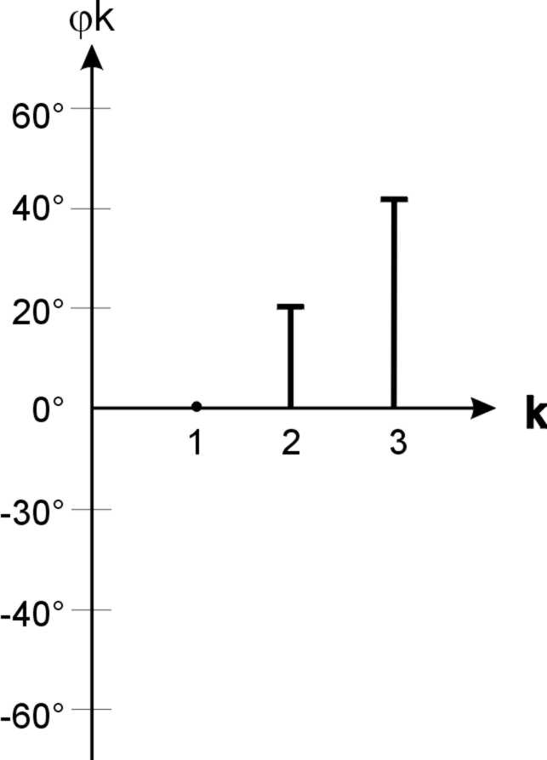
Phasenspektrum:

Im Phasenspektrum werden die (Null)Phasenwinkel
der einzelnen Teilschwingungen eingetragen.

RAD !!!

Der Phasenwinkel der Grundschwingung f₁ wird als
Bezugsgröße mit φ₁ = 0° angenommen.

Berechnung Fourier-Koeffizienten:

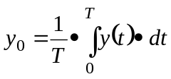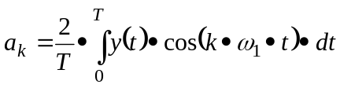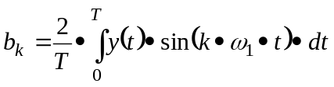

RAD einstellen !!!!

y₀ = Gleichanteil der Schwingung
a_{k} , b_{k} = Fourierkoeffizienten der entsprechende Teilschwingung k

Durch folgende besondere Gesetzmäßigkeiten kann der Rechenaufwand reduziert werden:
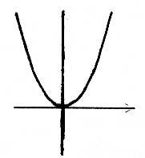
Gerade Funktionen:
z.B. Parabel

Wenn gilt: 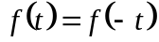

⇒ a_{k} ≠ 0 , b_{k} = 0 , y₀ ≠ 0

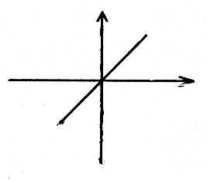
Ungerade Funktionen:
z.B. Gerade

Wenn gilt: 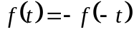

⇒ a_{k} = 0 , b_{k} ≠ 0 , y₀ = 0

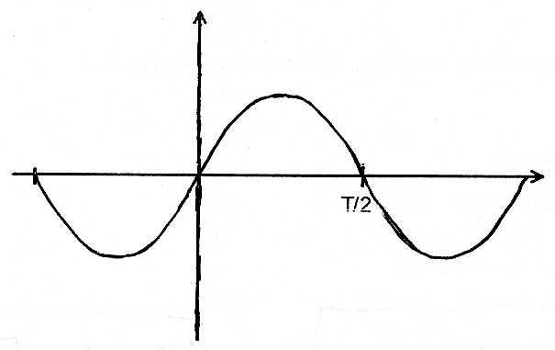
Alternierende Funktionen:
z.B. reine Sinusschwingung

Wenn gilt: 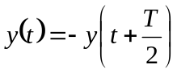

⇒ a_{k} ≠ 0 , b_{k} ≠ 0 , y₀ = 0,

k = 1 , 3 , 5 , 7, 9 ...

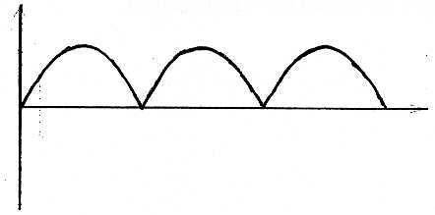
Teilschwingungen gerader Ordnung :
Schwingungen die aus Teilen von
Sinuskurven bestehen.
z.B. Zweiweg-Gleichrichtung

⇒ a_{k} ≠ 0 , b_{k} = 0 , y₀ ≠ 0,

k = 2 , 4 , 6 , 8, 10 ...
Runge-Verfahren:
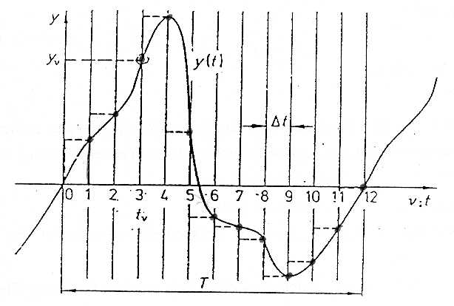
Viele periodische Schwingungen
können nur schwer mathematisch
bestimmt werden.

Zur Bestimmung der Fourier-
Koeffizienten dient das mathe-
matische Näherungsverfahren.

Es wird hier als Runge-Verfahren
bezeichnet.

Die Funktion y(t) wird dazu in 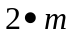 Zeitabschnitte Δt unterteilt. (Siehe Diagramm)

sei dabei ein ganzzahliges Vielfaches von 12

Berechnung Gleichanteil des Signals:

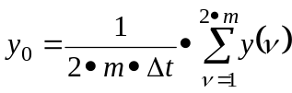

Berechnung Fourier-Koeffizienten:

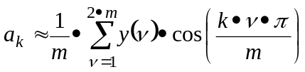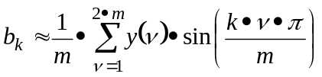

RAD einstellen !!!

= 12 bzw. ganzzahliges Vielfaches von 12 z.B. 12, 24, 36
y₀ = Gleichanteil der Schwingung
Δt = Zeitspanne in s
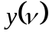 = Funktionswert der jeweiligen Stützstelle (s. Diagramm)
a_{k} , b_{k} = Fourierkoeffizienten der entsprechende Teilschwingung k

Es sollte noch folgendes beachtet werden:

- Falls y(t) zum Zeitpunkt 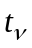eine Sprungstelle hat (z.B. Rechteck), so wird als Funktionswert für das Runge-Verfahren der Mittelwert der beiden Funktionswerte an dieser Stelle verwendet.
- Die Grundschwingung f₁ ergibt sich schon mit wenigen Stützstellen mit brauch-barer Genauigkeit.

Fourierkoeffizienten für Rechtecksignale:
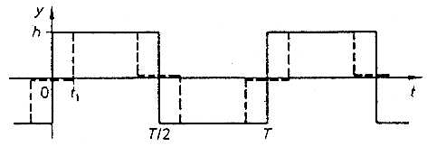
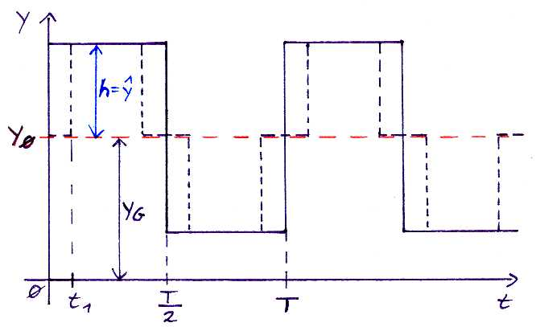

t₁

Ohne Anhebung : 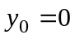 Mit Anhebung : 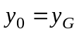

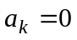 k = 1 , 3 , 5 , 7 , 9 , ...

Ohne Pause: 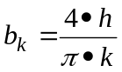 Mit Pause (gestrichelt) : 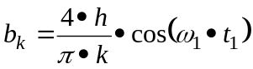

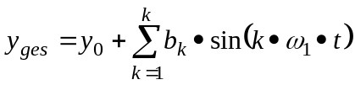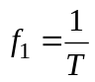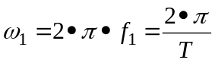

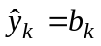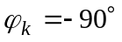

Mit 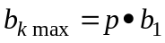 ⇒ 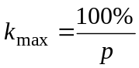 mit k_{max} als nächstkleinerer ganzzahliger Faktor

h = Amplitude des Signals Vorsicht Vorzeichen bei t=0 !!!
t₁ = Pausenzeit in s
T= Periodendauer des Signal in s

y₀ = Gleichanteil des Signals
y_{G} = Anhebung des Signals
a_{k} , b_{k} = Fourier-Koeffizienten der Teilschwingung k
k = Faktor der Teilschwingung ( 1, 3, 5, 7, 9, ...)
y_{ges} = Gesamtsignal zum Zeitpunkt t
f₁ = Frequenz der Grundschwingung in Hz
ω₁ = Kreisfrequenz der Grundschwingung in
= Amplitude der Teilschwingung k zum Zeitpunkt t
φ_{k} = (Null)Phasenwinkel der Teilschwingung k

p = Prozentsatz in % um den die k-te Teilschwingung kleiner ist als die Grundschwingung
k_{max} = höchste noch zu berechnende Teilschwingung
Fourierkoeffizienten für Dreiecksignale:
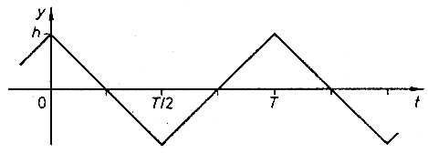
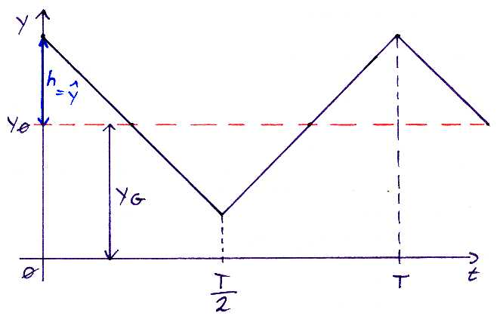

Ohne Anhebung : Mit Anhebung :

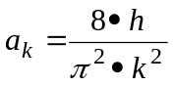 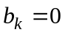 k = 1 , 3 , 5 , 7 , 9 , ...

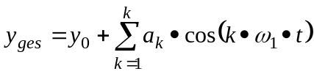

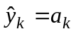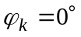

Mit 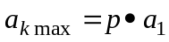 ⇒ 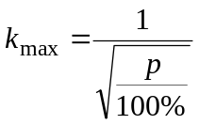 mit k_{max} als nächstkleinerer ganzzahliger Faktor

h = Amplitude des Signals Vorsicht Vorzeichen bei t=0 !!!
T= Periodendauer des Signal in s

y₀ = Gleichanteil des Signals
y_{G} = Anhebung des Signals
a_{k} , b_{k} = Fourier-Koeffizienten der Teilschwingung k
k = Faktor der Teilschwingung ( 1, 3, 5, 7, 9, ...)
y_{ges} = Gesamtsignal zum Zeitpunkt t
f₁ = Frequenz der Grundschwingung in Hz
ω₁ = Kreisfrequenz der Grundschwingung in
= Amplitude der Teilschwingung k zum Zeitpunkt t
φ_{k} = (Null)Phasenwinkel der Teilschwingung k

p = Prozentsatz in % um den die k-te Teilschwingung kleiner ist als die Grundschwingung
k_{max} = höchste noch zu berechnende Teilschwingung

Fourierkoeffizienten für Sägezahnsignale:
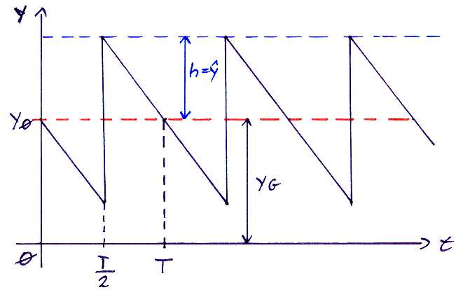
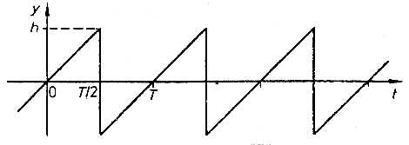

Ohne Anhebung: Mit Anhebung:

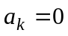 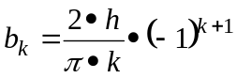 k = 1 , 2 , 3 , 4 , 5 , ...

Mit ⇒ mit k_{max} als nächstkleinerer ganzzahliger Faktor

h = Amplitude des Signals Vorsicht Vorzeichen bei t=0 !!!
T= Periodendauer des Signal in s

y₀ = Gleichanteil des Signals
y_{G} = Anhebung des Signals
a_{k} , b_{k} = Fourier-Koeffizienten der Teilschwingung k
k = Faktor der Teilschwingung (1 , 2 , 3 , 4 , 5, ...)
y_{ges} = Gesamtsignal zum Zeitpunkt t
f₁ = Frequenz der Grundschwingung in Hz
ω₁ = Kreisfrequenz der Grundschwingung in
= Amplitude der Teilschwingung k zum Zeitpunkt t
φ_{k} = (Null)Phasenwinkel der Teilschwingung k

p = Prozentsatz in % um den die k-te Teilschwingung kleiner ist als die Grundschwingung
k_{max} = höchste noch zu berechnende Teilschwingung

Fourierkoeffizienten für Einweg-Gleichrichtungs-Signal:
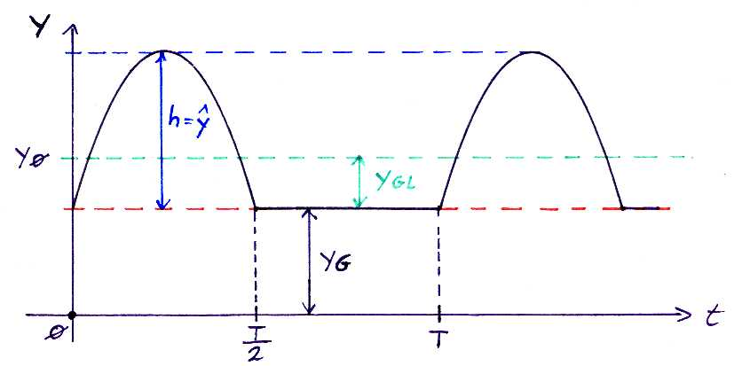
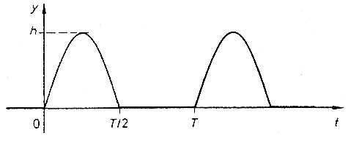

Ohne Anhebung: 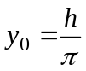 Mit Anhebung: 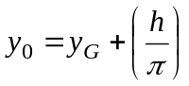

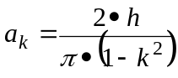 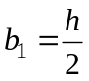 k = 2 , 4 , 6 , 8 , ...

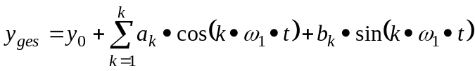

RAD !!!

Mit 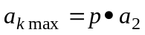 ⇒ 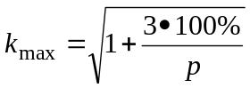 mit k_{max} als nächstkleinerer ganzzahliger Faktor

h = Amplitude des Signals Vorsicht Vorzeichen bei t=0 !!!
T= Periodendauer des Signal in s

y₀ = Gleichanteil des Signals
y_{G} = Anhebung des Signals
a_{k} , b_{k} = Fourier-Koeffizienten der Teilschwingung k
k = Faktor der Teilschwingung ( 2, 4, 6, 8, 10, ...)
y_{ges} = Gesamtsignal zum Zeitpunkt t
f₁ = Frequenz der Grundschwingung in Hz
ω₁ = Kreisfrequenz der Grundschwingung in
= Amplitude der Teilschwingung k zum Zeitpunkt t
φ_{k} = (Null)Phasenwinkel der Teilschwingung k

p = Prozentsatz in % um den die k-te Teilschwingung kleiner ist als die Grundschwingung
k_{max} = höchste noch zu berechnende Teilschwingung

Fourierkoeffizienten für Zweiweg-Gleichrichtungs-Signal:
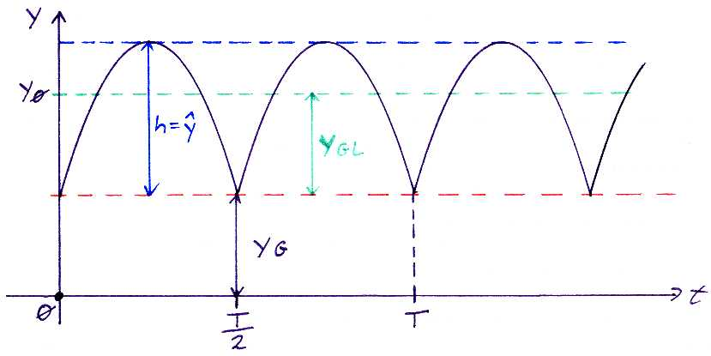
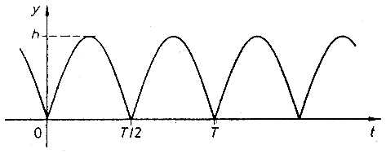

Ohne Anhebung: 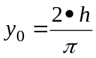 Mit Anhebung: 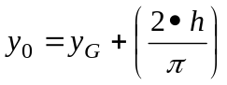

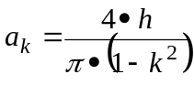 k = 2 , 4 , 6 , 8 , ...

Mit ⇒ mit k_{max} als nächstkleinerer ganzzahliger Faktor

h = Amplitude des Signals Vorsicht Vorzeichen bei t=0 !!!
T= Periodendauer des Signal in s

y₀ = Gleichanteil des Signals
y_{G} = Anhebung des Signals
a_{k} , b_{k} = Fourier-Koeffizienten der Teilschwingung k
k = Faktor der Teilschwingung ( 2, 4, 6, 8, 10, ...)
y_{ges} = Gesamtsignal zum Zeitpunkt t
f₁ = Frequenz der Grundschwingung in Hz
ω₁ = Kreisfrequenz der Grundschwingung in
= Amplitude der Teilschwingung k zum Zeitpunkt t
φ_{k} = (Null)Phasenwinkel der Teilschwingung k

p = Prozentsatz in % um den die k-te Teilschwingung kleiner ist als die Grundschwingung
k_{max} = höchste noch zu berechnende Teilschwingung

Fourierkoeffizienten für Phasenanschnitt-Signal:
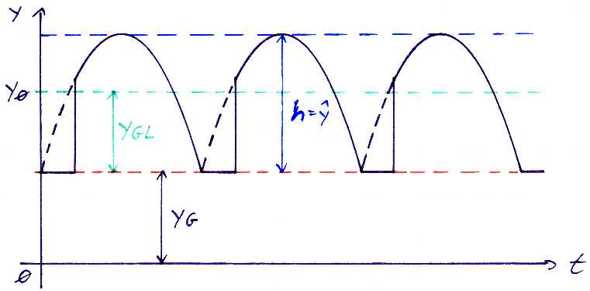
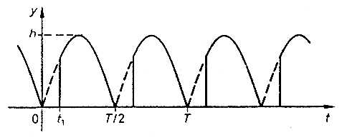

Zündwinkel: 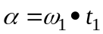

Ohne Anhebung: 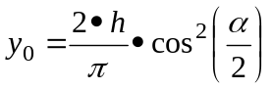 Mit Anhebung: 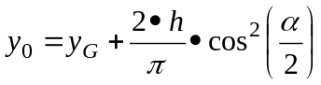

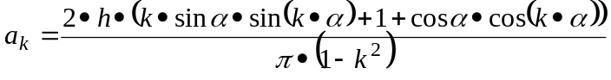

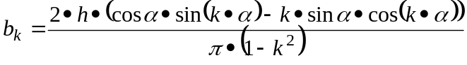

k = 2 , 4 , 6 , 8 , ...

RAD !!!

h = Amplitude des Signals Vorsicht Vorzeichen bei t=0 !!!
T= Periodendauer des Signal in s

y₀ = Gleichanteil des Signals
y_{G} = Anhebung des Signals
a_{k} , b_{k} = Fourier-Koeffizienten der Teilschwingung k
k = Faktor der Teilschwingung ( 2, 4, 6, 8, 10, ...)
y_{ges} = Gesamtsignal zum Zeitpunkt t
f₁ = Frequenz der Grundschwingung in Hz
ω₁ = Kreisfrequenz der Grundschwingung in
= Amplitude der Teilschwingung k zum Zeitpunkt t
φ_{k} = (Null)Phasenwinkel der Teilschwingung k

